Министерство науки и образования Украины

Крымская академия природоохранного и курортного строительства

Факультет экономики и менеджмента

Кафедра маркетинга и менеджмента

Опорный конспект лекций

по дисциплине

«Операционный менеджмент»

1. Процесс принятия решений

Каковы преимущества и ограничения использования моделей

В чем суть табличного и графического метода принятия решений

Дать характеристику типам и видам моделей решений

1. Прогнозирование

Типы прогнозов и подходы к прогнозированию

Шаги системы прогнозирования

Дать определение компонентам временных серий

Характеристика методов прогноза

3. Теория очередей

Дать определение характеристикам прибытия линейных систем ожидания

Дать определение характеристике очереди линейных систем ожидания

Характеристика конфигураций систем обслуживания

Определение моделей очередей

4. Стратегия товара

Дать определение стадиям разработки товара

Как используется командный подход при разработке товара?

Влияние жизненного цикла товара на операционные стратегии

Документирование товара

5. Стратегия процесса

Сравнительная характеристика процессов (сфокусированный на процессе, сфокусированный на продукте, повторяющийся процесс)

Управление спросом и управление мощностью предприятия

Провести анализ критической точки

1. Процесс принятия решений

Преимущества и ограничения использования моделей решений

«Хорошее» решение использует аналитическое принятие решений, базируется на логике, рассматривает все возможные данные, возможные альтернативы и предполагает следующие шесть шагов.

1. Определение проблемы и факторов, которые влияют на нее. Это означает необходимость установить проблему четко и осознанно, что в большинстве случаев является наиболее важным и трудным шагом.

2. Установка критерия решения и целей. Менеджеры должны разработать специфические и измеряемые цели. Большинство фирм имеет более чем одну цель максимизации прибыли.

3. Формулировка моделей и связей между целями и переменны ми. Разрабатывается формализованное представление ситуации — модель. Большинство моделей, представленных в этой книге, содержит одну и более переменных. Переменная — это измеряемое количество, которое может меняться или которое есть пред мет изменения.

4. Определение и оценка альтернатив. Этот шаг означает гене рацию наибольшего количества решений проблемы (обычно бы строго). Диапазон или набор альтернатив — это то, что менеджеры хотят получить.

5. Выбор наилучшей альтернативы. Это решение, которое наилучшим образом удовлетворяет и наиболее соответствует установленным целям.

6. Внедрение решения. Выполнение действий в соответствии с выбранной альтернативой — это иногда наиболее сложная фаза. принятия решения, требующая привязки задач и расписания внедрения.

Следует отметить, что эти шаги не всегда идут друг за другом без некоторых возвратов и циклов. Обычно приходится модифицировать один или более шагов, прежде чем конечный результат будет внедрен. Принятия «хороших» решений в операционных проблемах требует выполнения всех шести вышеуказанных шагов.

Преимущества и недостатки использования моделей. Математические модели являются инструментами, широко принятыми менеджерами по следующим причинам.

1. Модели менее дороги и требуют меньше времени, чем экспериментирование с реальными системами.

2. Они разрешают операционным менеджерам задавать, на пример, вопрос «Что будет, если...» («Что будет, если мои затраты на запасы увеличатся на 3% в следующем году,— как изменится моя прибыль0»).

3. Они построены для решения проблем менеджмента и по поощряют ввод данных во стороны менеджера.

4. Они способствуют содержательному систематическому под ходу к анализу проблем.

5. Они требуют от менеджеров уточнять ограничения и цели по отношению к проблеме.

6. Они могут помочь сократить время, необходимое для принятия решений

Основные ограничения при использовании моделей

1. Модели могут быть дорогими и требующими длительного времени на разработку и тестирование.

2. Они часто не используются и неправильно понимаются по причине их математической сложности.

3. Они уменьшают роль и значение не поддающейся вычислению информации.

1. Они часто имеют такие предпосылки, которые слишком упрощают переменные реального мира

Табличный и графический методы принятия решений

Основы теории принятия решений. Вне зависимости от сложности решения или сложности средства, используемого для анализа решения, все, принимающие решения, сталкиваются с альтернативами и состоянием природы. Будем использовать следующие обозначения.

1. Термины: а) альтернатива — направление действия или стратегия, которая может быть выбрана принимающим решение (например, не брать зонт завтра); б) состояние природы — ситуация, на которую принимающий решение не может влиять или имеет очень слабое влияние (например, завтрашняя погода).

2. Символы, используемые для дерева решений:

а) — это узел решения, из которого может быть выбрана одна или несколько альтернатив;

б) — это узел состояния природы, из которого может появиться одно состояние природы.

Чтобы представлять альтернативы решений менеджера, мы можем развивать деревья решений или таблицы решений, используя вышеупомянутые обозначения.

При конструировании дерева решений (дерева целей) мы должны быть уверены, что все альтернативы или состояния природы находятся на правильных и логических местах и что мы включили все возможные альтернативы и состояния природы.

ПРИМЕР 1

Компания рассматривает возможность производства и маркетинга складских навесов. Рассмотрение этого проекта требует разработки большого или малого завода. Рынок для этого товара может быть благоприятным или неблагоприятным. Компания, конечно, имеет еще и такой выбор, как не строить производственную линию вообще. Дерево решений для этой ситуации представлено на рис. 1.

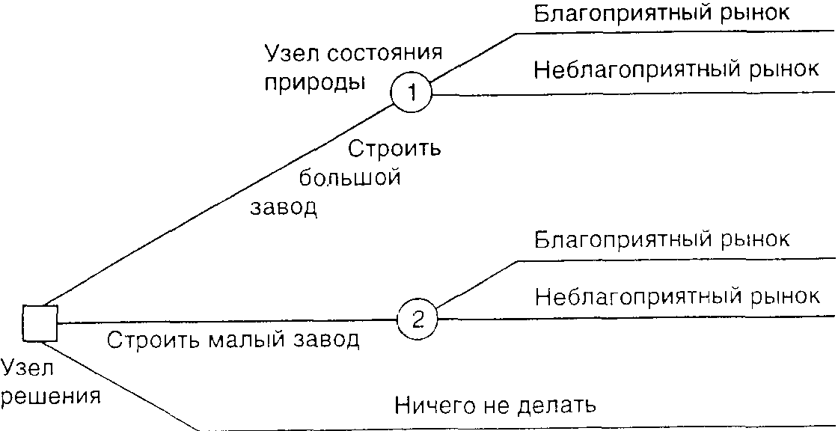

Рис 1. Дерево решений компании по производству складских навесов

Табличный метод принятия решений. Мы можем также по строить таблицу решений или платежную таблицу, чтобы помочь компании определить ее альтернативы. Для любых альтернатив и определенного состояния природы имеется следствие или выход, который обычно представляется в денежном выражении. Это называется условным значением. Заметим, что все альтернативы в примере 2 записываются в левой части таблицы, а состояния природы записываются в верхней части таблицы, условные значения (платы) находятся внутри таблицы.

ПРИМЕР 2

Мы создаем таблицу для компании, включающую условные значения, которые базируются на следующей информации. Случай благоприятного рынка — большой завод даст чистую прибыль компании 200 тысяч долларов, если рынок неблагоприятный, то чистые потери будут 180 тысяч долларов. А малый завод принесет 100 000 долларовый доход в случае благоприятного рынка; чистые потери в 20 тысяч долларов появятся, если рынок будет неблагоприятным.

Таблица 1

Решения с условными значениями

|  |  |  |
| --- | --- | --- |
| Альтернативы | Состояния природы | |
| Благоприятный рынок, тыс. $ | Неблагоприятный рынок, тыс. $ |
| Строить большой завод  Строить малый завод  Ничего не строить | 200  100  0 | -180  -20  0 |

Принятие решений в условиях неопределенности. Если имеется полная неопределенность того, какое состояние природы в таблице решений может появиться (это значит, что мы даже не можем оценить вероятность для каждого возможного исхода), то в этом случае мы обращаемся к трем критериям для принятия решений в условиях неопределенности.

1. Махimax — этот критерий находит альтернативу, которая максимизирует максимальный выход или следствие для каждой альтернативы. Мы находим максимальный выход внутри каждой альтернативы и затем выбираем альтернативу с максимальным значением. Поскольку этот критерий решения располагается на альтернативе с наивысшим возможным результатом, его можно назвать «оптимистическим» критерием решения.

2. Махimin — этот критерий отыскивает альтернативы, которые максимизируют минимальный выход или следствие для каждой альтернативы, т. е. сначала мы находим минимальный выход внутри каждой альтернативы и затем выбираем альтернативу с максимальным значением. Поскольку этот критерий решения позволяет найти альтернативу с наименьшей возможной потерей, его можно назвать «пессимистическим» критерием решения.

3. Равновероятный критерий — этот критерий решения находит альтернативу с наивысшим средним выходом. Сначала мы рассчитываем средний выход для каждой альтернативы, который является суммой всех исходов, деленной на количество исходов. Затем выбираем альтернативу с максимальным значением. Равно вероятный подход предполагает, что вероятности появления состояний природы равны и поэтому каждое состояние природы равновероятно.

ПРИМЕР 3

Рассматриваем каждый из этих подходов для компании. Используя таблицу решений из примера 2, определим maximax и maximin и равновероятный критерии решения.

1. Мaximax-выбор—строить большой завод. Это есть максимум от максимального значения внутри каждого ряда или альтернативы.

2. Маximin-выбор — ничего не делать. Это максимум из минимальных значений внутри каждого ряда или альтернативы.

3. Равновероятный выбор — строить малый завод. Это максимум из средних значений каждой альтернативы. Этот подход предполагает, что нес выходы для каждой альтернативы равновероятны.

Таблица 2

Решения в условиях неопределенности

|  |  |  |  |  |  |
| --- | --- | --- | --- | --- | --- |
| Альтернативы | Состояния природы | | Максимум, в ряду, $ | Минимум в ряду, $ | Среднее по ряду, $ |
| Благоприятный рынок, $ | Неблагоприятный рынок, $ |
| Строить большой завод  Строить малый завод  Ничего не строить | 200 000  100000  0 | -180000  -20 000  0 | 200 000  100000  0 | -180000  -20 000  0 | 10000  40000  0 |

Махimax Махimin Равновероятный

Типы и виды моделей решений

Теория принятия решений — это аналитический подход для вы бора альтернативы или направления действия.

Существуют три типа моделей решений в теории принятия решений. Они зависят от степени определенности возможных выходов или последствий, с которыми встречается принимающий решения.

1. Принятие решений в условиях определенности — принимающий решение знает с определенностью последствия или выход любой альтернативы или выбранного решения.

Например, принимающий решение знает с полной определенностью, что 100-долларовый депозит на счете даст увеличение на 100$ в балансе его счета.

2. Принятие решений в условиях риска — принимающий решение знает вероятность появления результата или последствий для каждого выбора. Мы можем не знать, будет ли дождь завтра утром, но мы можем знать, что вероятность дождя — 0,3.

3. Принятие решений в условиях неопределенности — принимающий решения не знает вероятность появления результата для каждой альтернативы. Например, вероятность того, что демократ будет президентом через 20 лет от сегодняшнего дня, неизвестна.

Категории математических моделей. Общая структура проблемы, с которой мы сталкиваемся, количество доступной информации и вид данных, которые мы можем собрать,— все это поможет определить соответствие модели рассматриваемой проблеме.

Перечислим некоторые модели, упомянутые в тексте.

1. Алгебраические модели. Алгебра—это основной математический инструмент, который может быть использован для решения общих операционных проблем, таких, как анализ критической точки и анализ затрата-прибыль.

2. Статистические модели. Поскольку многие решения включают неопределенность, очень важно использовать вероятностное распределение и статистическую теорию. Представлены три вида статистических моделей.

а) Прогнозирование — процесс создания проекций на будущее таких переменных, как продажи, затраты.

б) Контроль качества — помогает измерять и регулировать степень соответствия, до которой продукт или сервис отвечает специфическим стандартам.

в) Теория решений — используется в деревьях решений и таблицах решений, чтобы помочь представить и решить проблемы при условии риска.

3. Модели линейного и математического программирования. Линейное программирование широко используется в решениях о смешивании продуктов, анализе размещения, планировании производства, распределении рабочей силы и других областях операционного анализа. Более общий термин — математическое программирование — также используется в этой книге.

4. Модели теории очередей. Анализ очередей помогает оценить системы сервиса путем определения таких факторов, как длина очереди, время ожидания и коэффициент использования.

5. Имитационные модели. Компьютерная имитация реальных систем — это ценный инструмент для анализа сложных систем сервиса, политики обслуживания оборудования и инвестиционного выбора.

6. Модель запасов. Модели учета запасов используются, чтобы помочь управлять активами фирмы путем выдачи рекомендаций по наилучшему количеству и времени заказа.

7. Сетевые модели. Средства, такие как РЕRT (оценка и средства обзора), СРМ (метод критического пути), помогают менеджерам составить график, контролировать и отслеживать большие проекты, такие как строительство корабля или торгового центра.

Литература:

Козловский В.А. и др. Производственный и операционный менеджмент.

Учебник – СПб: «Специальная Литература», 1998. с.41

Макаренко М.В., Махалина О.М. Производственный менеджмент: Учеб. пособие для вузов.- М.: «Издательство ПРИОР», 1998. – 384 с.

Ричард Чейз и др. Производственный и операционный менеджмент. – М.: Издательский дом «Вильямс», 2001.- 704 с.

2. Прогнозирование

Типы прогнозов и подходы к прогнозированию

Прогнозирование — это искусство и наука предсказания событий будущего. Оно может также использовать исторические данные и проектировать их на будущее с применением математической модели..

Временные горизонты прогнозирования. Прогнозы обычно классифицируются по будущим временным горизонтам, которые они описывают. Три категории, полезные для операции менеджеров, таковы.

1. Краткосрочный прогноз. Такой прогноз охватывает период до одного года, но обычно меньше, чем три месяца. Используется для планирования закупок, работ, уровней рабочей силы, распре деления работ и объема производства.

2. Среднесрочный прогноз. Охватывает обычно период от трех месяцев до трех лет. Используется в планировании сбыта, планировании производства и распределения бюджета, бюджетировании наличности, анализе различных оперативных планов.

3. Долгосрочный прогноз. Обычно на три года и более. Долго срочный прогноз используется в планировании новых товаров, расходов по основным фондам, в определении местоположения завода и его расширения, в исследованиях и разработках.

Организации используют три основных типа прогнозов в планировании своих будущих операций.

1. Экономические прогнозы адресуются бизнес-циклу путем предсказания уровня информации, обеспечения деньгами и других планируемых индикаторов.

2. Технологические прогнозы касаются уровня технологического прогресса, который можно привести к рождению новых товаров, требующих новых заводов и оборудования.

3. Прогнозы спроса — это проекции спроса на товары и услуги компании. Эти прогнозы, называемые также прогнозами сбыта, ведут производство компании, мощности и системы планирования и обслуживаются с входными данными о финансах и маркетинге, о планировании и персонале.

Существуют два основных подхода к прогнозированию:

Первый — это количественный анализ; другой — качественный подход. Количественные прогнозы используют варианты математических моделей, чтобы на основе прошлых данных и/или случайных переменных прогнозировать спрос.

Субъективные, или качественные, прогнозы включают важные факторы, такие как интуицию принимающих решения, эмоции, личный опыт.

Обзор качественных методов. Рассмотрим четыре разные техники качественного прогнозирования.

1. Жюри из мнений исполнителей. Этот метод базируется на мнениях малой группы менеджеров высокого уровня, часто в комбинации со статистическими моделями, результатом чего является групповая оценка спроса.

2. Усиление продаж. В этом подходе каждое лицо, продающее товар, оценивает, какие продажи будут в его регионе; прогнозы затем рассматриваются, чтобы гарантировать их реалистичность.

3. Метод Дельфи. Этот итеративный групповой процесс позволяет экспертам, которые могут занимать различные позиции, создавать прогнозы. Существуют три различных типа участия в процессе метода Дельфи: принимающие решения, штатный персонал и ответственные. Принимающие решения — это обычно группа от пяти до десяти экспертов, которые будут делать текущий прогноз. Штатный персонал помогает принимающим решения перерабатывать, распределять, объединять и суммировать серии вопросов и рассматривать результаты. Ответственные — это группа людей, объединяющих полученные суждения. Эта группа обеспечивает данными принимающих решения перед тем, как делать прогноз.

4. Обзор рынка покупателей. Это метод получения данных от покупателей или потенциальных покупателей, рассматривающих будущие планы своих покупок. Это может помочь не только в разработке прогноза, но также в продвижении проектируемого товара и планировании новых товаров.

Обзор количественных методов. В этой главе мы обращаемся к пяти методам количественного прогнозирования:

1.Простейший метод

2.Метод меняющегося среднего Модели временных серий

3.Экспоненциальное сглаживание

4.Трендовое регулирование

5.Линейная регрессия } Причинная модель

Модели временных серий. Первые четыре из перечисленных называются моделями временных серий. Они предсказывают на базе предположения, что будущее есть функция прошлого. Другими словами, мы видим, что случилось за истекший период времени и используем серию прошлых данных, чтобы сделать прогноз. Если мы предсказываем недельные продажи газонокосилок, мы используем прошлые недельные продажи газонокосилок, делая прогноз.

Причинные модели. Линейная регрессия, причинная модель, объединяет в модели переменные, или факторы, которые могут влиять на количество в будущем периоде. Причинная модель для продаж газонокосилок может включать такие факторы, как новое начавшееся строительство домов, затраты на рекламу и цены конкурентов.

Шаги системы прогнозирования

Дать определение компонентам временных серий

Восемь шагов системы прогнозирования. Кроме методов, используемых для прогнозирования, имеются следующие восемь шагов прогнозирования.

1. Определение пользы прогноза, т. е. какие объекты мы рассматриваем

2. Отбор объектов, которые будут прогнозироваться.

3. Определение временных горизонтов прогноза—является он краткосрочным, среднесрочным или долгосрочным.

4. Отбор модели (моделей) прогнозирования.

5. Сбор данных, необходимых для прогноза.

6. Обоснование модели прогнозирования.

7. Выполнение прогноза.

8. Отслеживание результатов.

Эти шаги следует осуществлять системным путем, инициируя, решая и отслеживая систему EMV прогнозирования. Когда система используется для генерации прогнозов регулярно в течение времени, данные должны быть соответствующим образом собраны, и текущие расчеты прогнозов могут делаться автоматически, обычно на компьютере.

ВРЕМЕННЫЕ ИНТЕРВАЛЫ ПРОГНОЗИРОВАНИЯ

Временные серии базируются на последовательности равных промежутков (недельных, месячных, квартальных и т. д.) между точками данных.

Декомпозиция временных серий. Анализ временных серий ведется посредством разбивания прошлых данных на компоненты и затем проецированием их вперед. Временные серии обычно имеют четыре компоненты: тренд, сезонность, циклы и случайные вариации .

1. Тренд (Т) является градацией повышения или понижения данных за период.

2. Сезонность (5) является моделью данных, которая повторяется через определенные промежутки, измеряемые днями, неделями, месяцами или кварталами (чаще термин «сезонность» относится к наступлению зимы, весны, лета и осени).

3. Циклы (С) — это модели данных, которые встречаются каждые несколько лет. Они обычно связаны с циклами в бизнесе и, главным образом, важны в краткосрочном анализе и планировании бизнеса.

4. Случайные вариации (К) — это «блики» в данных, связанные со случайными и необычными ситуациями; они, следователь но, безразличны для модели.

Существуют две основные формы временных серий моделей в статистике. Наиболее широко используется мультипликативная модель, которая предполагает, что спрос является продуктом четырех компонент:

Спрос =ТхSхСхR.

Аддитивная модель требует прогнозирования суммированием компонент друг с другом. Это выглядит так:

Спрос =Т+S+С+R.

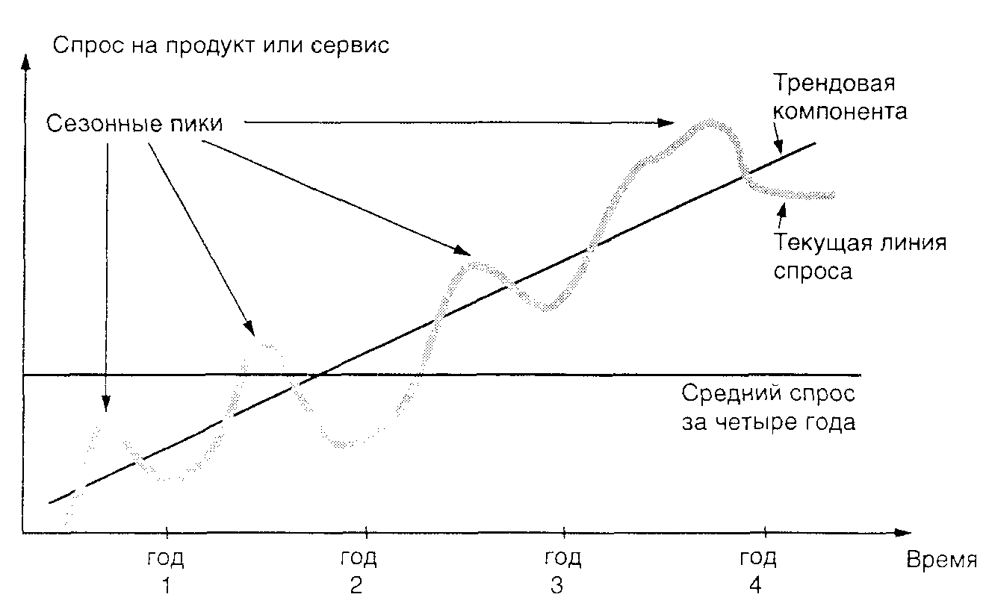

Рис 1. Спрос на товар за четыре года с трендом и сезонными колебаниями.

В большинстве реальных моделей прогнозирующие предполагают, что случайные вариации усредняются за рассматриваемый период. Тогда они концентрируют внимание только на сезонных компонентах и компонентах, которые являются комбинацией тренда и циклических факторов.

Характеристика методов прогноза

1. Простейший метод. Простейший (наивный) метод прогноза предполагает, что спрос в следующем периоде эквивалентен спросу в большинстве текущих периодов. Другими словами, если продажи товара, скажем, сотовых телефонов, были 68 единиц в январе, мы можем прогнозировать, что февральские продажи также будут 68 единиц.

2. Метод меняющегося среднего. Метод меняющегося среднего успешно применим, если мы можем предположить, что рыночный спрос будет довольно стабильным в данном периоде. Четырехмесячное меняющееся среднее находят простым суммированием спроса в течение последних четырех месяцев и делением на четыре. С каждым следующим месяцем текущие месячные данные суммируются с предыдущими данными трех месяцев, а самый ранний месяц вычеркивается. Этот подход сглаживает на кратко срочном периоде нерегулярности в сериях данных.

Математически простая меняющаяся средняя (которая служит как прогноз спроса на следующий период) определяется формулой



где п — это число периодов в меняющейся средней, например, четыре, пять или шесть месяцев назад для четырех-, пяти-, или шестимесячной меняющейся средней.

3. Экспоненциальное сглаживание. Экспоненциальное сглаживание — это метод прогнозирования, который чаще и эффективнее применяется с помощью компьютера, хотя использует очень мало записей, относящихся к прошлым данным. Базовая формула экспоненциального сглаживания может быть показана следующим образом:

Новый прогноз = Прогноз прошлого периода +

+  (Текущий спрос прошлого периода - Прогноз прошлого периода),

где  — вес, или константа сглаживания, которая расположена между 0 и 1.

Уравнение (4.3) может быть также записано математически:

Ft = Ft-1+ (A t-1 – Ft-1) (4.4)

где Ft, — новый прогноз;

Ft-1 — прошлый прогноз;

 — константа сглаживания (01);



A t-1 — текущий спрос прошлого периода. Прошлый прогноз спроса эквивалентен старому прогнозу, существуют различия между текущим спросом прошлого периода и старым прогнозом.

Константа сглаживания  может быть изменена для придания большего веса текущим данным (когда а высока) или большего веса прошлым данным (когда ее низка).

Выбор константы сглаживания. Метод экспоненциального сглаживания прост в использовании и может быть успешно применен в банках, производственных компаниях, оптовой торговле и других организациях. Определение значения константы сглаживания к может дать различия между точным прогнозом и неточным прогнозом. Выбирая значение константы сглаживания, добиваются более точных прогнозов. В общем, точность модели прогнозирования может быть определена сравнением прогнозного значения с текущим, или наблюдаемым, значением.

Ошибка прогноза определяется формулой

Ошибка прогноза = Спрос - Прогноз

Измерение всех ошибок прогноза для модели является средним абсолютным отклонением (МАД). Оно рассчитывается суммированием абсолютных значение индивидуальных ошибок прогноза и делением на число периодов данных п:

(4.6)



4. Экспоненциальное сглаживание с трендовым регулированием. Как и другие методы меняющегося среднего, простое экспоненциальное сглаживание не приспособлено к регулированию тренда. Иллюстрируя более сложную модель экспоненциального сглаживания, рассмотрим, что требуется для регулирования тренда. Идея заключается в расчете прогноза простым экспоненциальным сглаживанием, а затем в определении положительного или отрицательного лага в тренде.

Формула имеет вид следующего равенства:

Прогноз, включающий тренд (FIT t ) = Новый прогноз( F t ) + Коррекция тренда(T t)

Сглаживая тренд, уравнение для коррекции тренда использует константу сглаживания , так же как в простой экспоненциальной модели использовалась 

Т t рассчитывается с помощью равенства

T t = ( 1 –  ) T t-1 + ( F t - F t-1 ) (4.7)

где T t — сглаженный тренд для периода t,

Т t-1 — сглаженный тренд для предыдущего периода;

 — константа сглаживания, которую мы выбираем;

F t — прогноз простого экспоненциального сглаживания для периода t ,

F t-1 — прогноз для предыдущего периода.

Имеются три шага расчета прогноза с регулируемым трендом.

Шаг 1. Расчет простого экспоненциального прогноза для периода t (Ft)

Шаг 2. Расчет тренда с использованием уравнения T t = ( 1- ) T t-1 +  (F t – F t-1 )

Для начала шага 2 для первого периода начальное значение тренда должно быть заложено (или как хорошее предположение, или как обзор прошлых данных). После этого рассчитывается тренд.

Шаг 3. Расчет прогноза с регулируемым трендом методом экспоненциального сглаживания по формуле FIT t = F t + T t

5. Трендовое проектирование. Метод прогнозирования на основе прошлых временных серий, который мы будем обсуждать, называется трендовым проектированием. Этот метод устанавливает линию тренда по серии точек прошлых данных, а затем проектирует линию в будущее для средне- и долгосрочных прогнозов. Ряд математических уравнений-трендов может быть использован (на пример, экспоненциальные и квадратные), но в данной секции мы будем рассматривать только линейные (прямолинейные) тренды.

Если мы решили развивать линейный тренд линейно точным статистическим методом, то можем применить метод наименьших квадратов. Этот метод позволяет получить прямую линию, которая минимизирует сумму квадратов вертикальных разностей между линией и каждым текущим наблюдением.

Линия, полученная методом наименьших квадратов, описывается в терминах ее значения (высотой, отсекаемой ею на оси у) и ее наклоном (линейным углом). Если мы можем рассчитать отсекаемое значение и наклон, то можем описать линию следующим уравнением:

у = а + bх, (4.8)

где у — расчетное значение предсказываемой переменной (зависимой переменной);

а — отрезок, отсекаемый прямой на оси у;

b — наклон линии регрессии (или коэффициент изменения значения у по отношению к изменению значения х);

х — независимая переменная (в данном случае время).

Статистически, имея уравнение, мы можем найти значения а и b для некоторой линии регрессии. Наклон линии регрессии находим так:

(4.9)



где b— наклон линии регрессии;

— сумма значений;



х— значения независимой переменной;

у — значения зависимой переменной;

— среднее значение х;



— среднее значение у,



п — число точек данных, или наблюдений. Мы можем рассчитать отрезок о, отсекаемый на оси у.

а = - (4.10)



Литература:

Козловский В.А. и др. Производственный и операционный менеджмент.

Учебник – СПб: «Специальная Литература», 1998. с.58

Макаренко М.В., Махалина О.М. Производственный менеджмент: Учеб. пособие для вузов.- М.: «Издательство ПРИОР», 1998. – 384 с.

Ричард Чейз и др. Производственный и операционный менеджмент. – М.: Издательский дом «Вильямс», 2001.- 704 с.

3. Теория очередей

Дать определение характеристикам прибытия линейных систем ожидания

Основные знания о линиях обслуживания называются теорией очередей.

Сервисные затраты возрастают при попытке фирмы увеличивать уровень сервиса. Менеджеры в таком сервисном центре могут варьировать мощность установкой машин и персонала на специальных сервисных станциях, предотвращать или сокращать излишне длинные очереди. На складах бакалейных магазинов менеджеры и служащие могут работать, когда это необходимо, за чековыми аппаратами. В банках и аэропортах частично занятые работники могут быть позваны на помощь. По мере совершенствования сервиса (например, его ускорение) уменьшаются затраты времени, расходуемые на ожидание обслуживания, что показано убывающей линией. Затраты ожидания могут отражать потерянную производительность рабочих, пока их инструменты или машины ожидают ремонта, или просто могут быть оценены затратами потери покупателей по причине плохого сер виса и длинных очередей. 3 таких сервисных системах (например, в неотложной «скорой помощи») цена долгого ожидания может быть невыносимо высока.

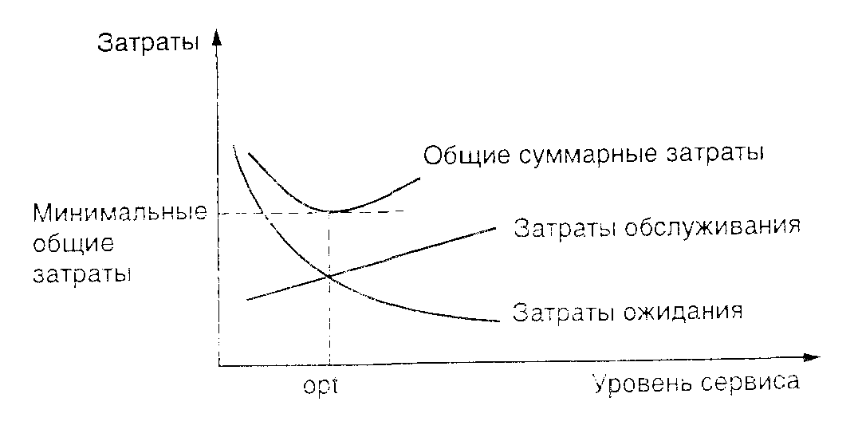

Рис. 1. Соотношение между затратами ожидания и сервисными затратами

Обзор трех частей линейных систем ожидания, или очередей:

1) прибытия, или входы системы;

2) дисциплина очереди, или собственно система ожидания;

3) сервисное оборудование.

Эти три компонента имеют определенные характеристики, которые должны быть изучены прежде, чем математические модели очереди могут быть разработаны.

Характеристики прибытия. Входной источник, который генерирует прибытия или клиентов сервисной системы, имеет три главные характеристики. Такими тремя важными характеристика ми являются размер источника, модели прибытия в систему очередей и поведения прибытия.

1. Размер источника. Размер прибытия рассматривается либо как неограниченный (практически бесконечный), либо как ограниченный (конечный). Когда число клиентов или прибытии в любой момент происходит лишь малыми порциями от числа потенциальных прибытии, источник прибытии рассматривается неограниченным, или бесконечным. В практической жизни приме рами неограниченных источников могут быть автомобили на автозаправках, покупатели в супермаркете, студенты, записывающиеся на занятия в большом университете. Большинство моделей очередей допускают такие неограниченные источники прибытии.

Пример ограниченного, или конечного, источника — это центр копирования только с восьмью копировальными аппаратами, которые могут выйти из строя и потребовать обслуживания.

2. Образец прибытии в систему. Заказчики приходят в пункт обслуживания либо по какому-то известному расписанию (напри мер, один пациент каждые 15 минут или один студент на консультацию каждые полчаса), либо случайным образом. Прибытия считаются случайными, если они независимы друг от друга и их появление невозможно точно предсказать.

Часто в теории очередей число прибытии за единицу времени может быть определено с помощью распределения вероятности, известного как распределение Пуассона. Для любого заданного количества –прибытий ( два заказчика в час или четыре грузовика в минуту) дискретное распределение Пуассона может быть определено формулой:

для х=0, 1, 2, 3, 4...



где Р (х) — вероятность х прибытии;

х — число прибытии в единицу времени;

а — среднее количество прибытии;

е— основание натурального логарифма 2,7183.

Поведение прибытии. Большинство моделей очередей полагают, что приходящие заказчики являются «терпеливыми». Терпеливые клиенты — это люди или машины, которые ожидают своей очереди до тех пор, пока их не обслужат, и не меняют очередь. К сожалению, жизнь сложнее, поскольку люди не всегда бывают терпеливыми. Клиенты, которые являются нетерпеливыми, отказываются присоединиться к очереди, потому что она слишком длинная, что не соответствует их запросам и интересам. Другая разновидность нетерпеливых клиентов — это те, которые, становясь в очередь, затем оказываются нетерпеливыми и покидают ее без завершения действия. Действительно, обе эти ситуации только подчеркивают необходимость теории очередей и анализа ожидания в очередях.

Дать определение характеристике очереди линейных систем ожидания

Характеристика очереди. Сама по себе очередь ожидания — это второй компонент системы очередей. Длина очереди может быть или ограниченной, или неограниченной. Очередь является ограниченной, если она не может по закону или физическим ограничениям увеличиваться до бесконечности. Это может быть в случае небольшой парикмахерской, которая имеет только ограниченное количество мест для ожидания. Аналитические модели очередей, рассматриваемые в этой главе, работают с неограниченными по длине очередями. Очередь является неограниченной, если нет ограничений на ее размер, как в примере обслуживания прибывающих автомобилей.

Вторая характеристика очередей относится к дисциплине очереди. Это касается правила, по которому клиенты в очереди получают обслуживание. Большинство систем использует дисциплину очереди, известную как правило: «первый пришел — первый ушел» (F1FО).

В госпитале или в супермаркете на экспресс-узле расчета различные приоритеты могут не соответствовать правилу F1FО. Пациенты в госпитале, которые находятся в критическом состоянии, могут идти вперед с приоритетом на обслуживание по сравнению с пациентами с легкими травмами. Покупатели менее чем с десятью покупками могут проходить на экспресс-узел расчета (но тогда они обслуживаются, как «первый пришел — первый обслужен»).

Термин F1FS(«первый пришел — первый обслужен») используется как заменитель F1FО, а другая дисциплина LIFS(«последний пришел — первый обслужен») распространена, когда мате риалы уложены так. что достать их можно только сверху.

Основные конфигурации системы очередей. Системы обслуживания обычно классифицируются по числу каналов, напри мер по числу серверов, и числу фаз, по числу позиций обслуживания, которые должны быть пройдены.

Одноканальная система очереди — с одним сервером, напри мер, банк, который имеет только одно открытое окно обслуживания, или одна точка обслуживания в ресторане быстрого обслуживания. С другой стороны, если банк имеет нескольких клерков и каждый клиент ожидает в одной общей очереди к первому освободившемуся окошку, тогда мы имеем многоканальную систему очереди. Большинство банков сегодня — это многоканальные системы обслуживания, так же как большинство парикмахерских, касс продажи авиабилетов и отделений связи.

Однофазная система обслуживания — это такая, в которой клиент получает обслуживание только от одной станции и затем покидает систему. Ресторан быстрого обслуживания, в котором человек, принимающий заказ, также приносит еду и получает деньги,— это однофазная система. Так, в офисе по выдаче водительских удостоверений, в котором лицо. принимающее заявление, также проводит тестирование и собирает деньги, имеет место однофазная система. Если ресторан требует разместить заказ в одном месте, заплатить в другом и взять еду в третьем, он становится многофазной системой. Соответственно, если агентство по выдаче водительских прав большое или в нем очень много посетителей, клиент, вероятно, вынужден будет прождать в очереди, чтобы заполнить заявление (первая остановка в обслуживании), затем стоять снова на экзамен (вторая остановка в обслуживании) и, наконец, в третьем месте заплатить деньги.

Характеристика конфигураций систем обслуживания

Основные конфигурации системы очередей. Системы обслуживания обычно классифицируются по числу каналов, напри мер по числу серверов, и числу фаз, по числу позиций обслуживания, которые должны быть пройдены.

Одноканальная система очереди — с одним сервером, напри мер, банк, который имеет только одно открытое окно обслуживания, или одна точка обслуживания в ресторане быстрого обслуживания. С другой стороны, если банк имеет нескольких клерков и каждый клиент ожидает в одной общей очереди к первому освободившемуся окошку, тогда мы имеем многоканальную систему очереди. Большинство банков сегодня — это многоканальные системы обслуживания, так же как большинство парикмахерских, касс продажи авиабилетов и отделений связи.

Однофазная система обслуживания — это такая, в которой клиент получает обслуживание только от одной станции и затем покидает систему. Ресторан быстрого обслуживания, в котором человек, принимающий заказ, также приносит еду и получает деньги,— это однофазная система. Так, в офисе по выдаче водительских удостоверений, в котором лицо. принимающее заявление, также проводит тестирование и собирает деньги, имеет место однофазная система. Если ресторан требует разместить заказ в одном месте, заплатить в другом и взять еду в третьем, он становится многофазной системой. Соответственно, если агентство по выдаче водительских прав большое или в нем очень много посетителей, клиент, вероятно, вынужден будет прождать в очереди, чтобы заполнить заявление (первая остановка в обслуживании), затем стоять снова на экзамен (вторая остановка в обслуживании) и, наконец, в третьем месте заплатить деньги.

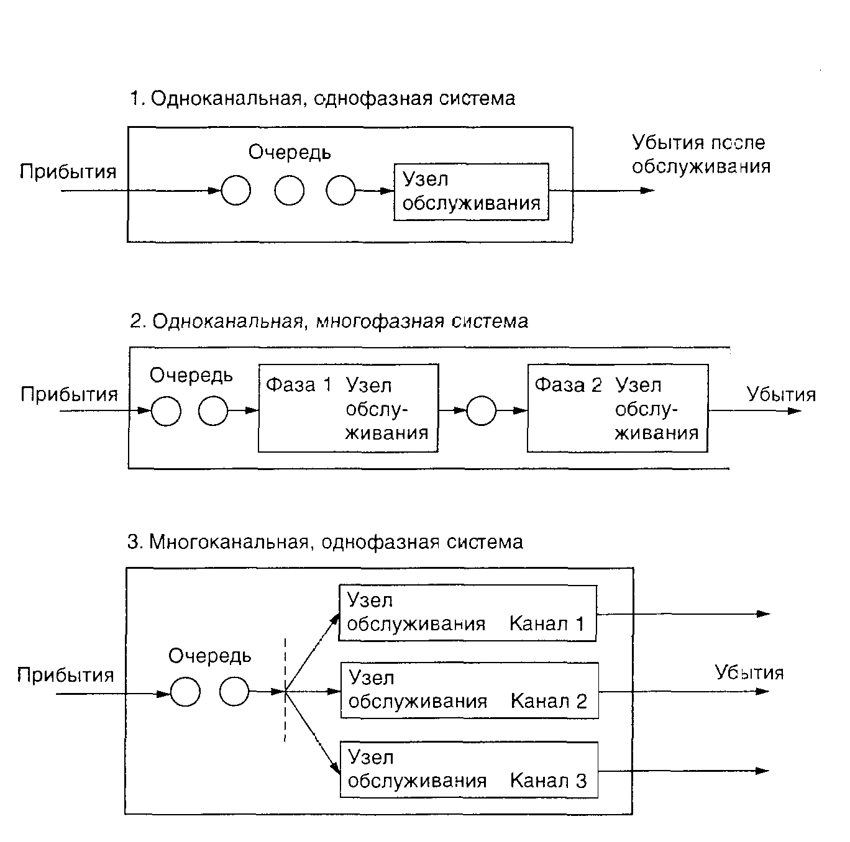

4. Многоканальная, многофазная система

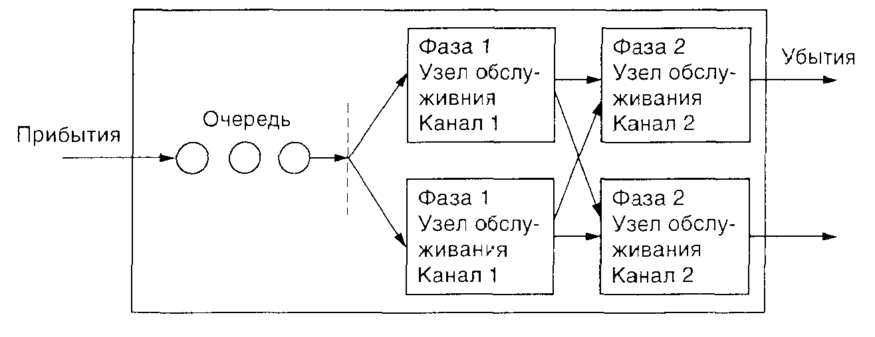

Рис. 2. 0сновные конфигурации систем обслуживания

Определение моделей очередей

|  |  |  |  |  |  |  |  |  |  |  |  |  |
| --- | --- | --- | --- | --- | --- | --- | --- | --- | --- | --- | --- | --- |
| Моде ли | Наименование модели | Пример | | Число каналов | Число фаз | Распре деление прибытии | | Распре деление времени обслуживания | | Размер источника | Дисциплина очереди | |
| А | Простая (М/М/1) | Окно кассира в банке | | Одноканальная | Одна | Пуассона | | Экспоненциальное | | Не ограничен | FIFO | |
| В | Многоканальная (М/М/S) | Окно продажи авиабилетов | | Много канальная | Одна | Пуассона | | Экспоненциальное | | Не ограничен | FIFO | |
| С | С постоянным временем обслуживания (М\D\1) | Автоматическая мойка машин | | Одноканальная | Одна | Пуассона | | Постоянное | | Не ограничен | FIFO | |
| D | С ограниченным размером источника | | Цех только с 16 машинами, которые могут ломаться | Одноканальная | Одна | | Пуассона | Экспоненциальное | Ограничен | | | FIFO |

Модель А. Одноканальная модель очередей с пуассоновым распределением прибытии и экспоненциальным временем обслуживания. Наиболее общий случай теории очередей представляет собой одноканальная, или односервисная, очередь обслуживания. В этом случае прибытия формируют простую очередь на обслуживание к одной станции. Мы допускаем, что последующие условия относятся к этому типу систем.

1. Прибытия обслуживаются по правилу «первый пришел— первый ушел» (FIFO) и каждое прибытие ожидает обслуживания в зависимости от длины очереди.

2. Прибытия являются независимыми от предыдущих прибытии. но среднее число прибытии не изменяется во времени.

3. Прибытия описываются пуассоновым распределением вероятности и поступают из неограниченного (или очень-очень большого источника).

4. Время обслуживания изменяется от одного клиента к другому, эти отрезки времени независимы друг от друга, но их среднее время известно.

5. Время обслуживания подчинено отрицательному экспоненциальному закону распределения.

6. Время обслуживания меньше времени между прибытиями. Когда эти условия выполнены, можно применить ряд формул для модели очередей А.

Модель В. Многоканальная модель очередей. Следующий логический шаг — это рассмотрение многоканальной системы очередей, в которой два или более сервера, или канала, способны обслуживать клиентов. Предположим, что клиенты, ожидающие сервиса, из очереди обслуживаются первым освободившимся сервером. Пример такой многоканальной однофазной очереди мы находим сегодня во многих банках. Общая очередь формируется, и клиент из начала очереди обслуживается первым свободным оператором — для типичной многоканальной конфигурации).

Многоканальная система представляется здесь снова в предположении, что заявки следуют пуассонову распределению вероятности и что время обслуживания имеет экспоненциальное распре деление. Обслуживание ведется по правилу «первый пришел — первый ушел», и все серверы работают по этому правилу. Другие предположения, описанные ранее для одноканальной модели, применимы и здесь.

Уравнения очередей для модели В (которая также именуется в технике М/М/S) являются, очевидно, более общими, чем те, которые используются в одноканальной модели. Они применяются точно так же и требуют такого же типа данных, как и простые модели.

Модель Д. Модель с ограниченным источником. Когда имеется ограниченный источник потенциальных клиентов для центра обслуживания, нам необходима другая модель очередей. Эта мо дель будет использована, если, например, нужно ремонтировать оборудование, имея только пять машин; если вы ответственны за обслуживание в полете 10 самолетов или если вы работаете в отделении госпиталя, рассчитанном на 20 коек. Модель с ограниченным источником имеет дело с некоторым числом объектов, требующих внимания.

Содержание этой модели отличается от трех ранее описанных моделей очередей тем, что теперь существует связь между длиной очереди и правилом появления заявки.

Проиллюстрируем экстремальную ситуацию, когда предприятие имеет пять машин и все пять сломались и ожидают ремонта. В общем, чем длиннее очередь в модели ожидания с ограничен ным источником, тем меньше прибытии клиентов или машин.

Заметим, что формулы для модели с ограниченным источником используют другие переменные по сравнению с моделями А, В и С. Для простоты, чтобы можно было использовать калькулятор, определяются переменные О и Р. Причем представляет вероятность того, что машина, нуждающаяся в ремонте, будет ожидать в очереди; Р означает коэффициент эффективности времени ожидания. Заметим, что О и Р необходимы для расчетов больше, чем другие конечные формулы модели.

Литература:

Козловский В.А. и др. Производственный и операционный менеджмент.

Учебник – СПб: «Специальная Литература», 1998. с. 86

Макаренко М.В., Махалина О.М. Производственный менеджмент: Учеб. пособие для вузов.- М.: «Издательство ПРИОР», 1998. – 384 с.

Ричард Чейз и др. Производственный и операционный менеджмент. – М.: Издательский дом «Вильямс», 2001.- 704 с.

4. Стратегия товара

Дать определение стадиям разработки товара

Стратегия товара — это выбор, определение и дизайн товаров.

Товары и услуги могут быть разнообразны. . Цель стратегии товара — это обеспечить конкурентное преимущество для товара.

Несмотря на попытки введения новых товаров, многие из них не становятся успешными, хотя выбор товара, определение и дизайн осуществляются постоянно. Считается, что только один из 25 представленных товаров действительно становится успешным. Многие товары проходят через стадию разработки, конечный дизайн и предварительные стадии производства, но не достигают рынка..

Конкуренция на базе времени. Жизненный цикл товара становится короче. Это увеличивает важность разработки товара. Поэтому более быстрый разработчик новых товаров постоянно выигрывает по отношению к медленным разработчикам и получает конкурентное преимущество. Эта конкуренция называется конкуренцией на базе времени.

Как используется командный подход при разработке товара?

Наилучшим подходом к разработке товара будет командный подход. Известны такого рода команды, как команды разработки товара, команды разработки технологичности и команды ценового инжиниринга. Японский подход к команде — это не разделение их организации на отделы разработки и исследований, создания оборудования, производства и т. д. Для японского стиля характерно групповой подход и работу в команде соединять в деятельности одной организации. Японские культура и стиль руководства более коллегиальны, а организация менее структурирована, чем в большинстве западных систем. Поэтому они не считают необходимым создавать «команды», обеспечивая необходимые коммуникации и координацию. Тем не менее, типичный для запада стиль и традиционная мудрость — это использовать команды.

Команды, разрабатывающие успешные товары, как правило, имеют:

поддержку верхнего руководства;

квалифицированного опытного руководителя с авторитетом принятия решения;

формальную организацию в команде;

программы обучения для обучения навыкам и способам разработки товара;

команду, состоящую из различных взаимодействующих специалистов;

адекватное снабжение, фондирование и сопровождение со стороны продавца.

Команда разработки товара — занятые, несущие ответственность в переносе требований рынка на товар и в достижении успеха товара (рис. 1).

Такие команды часто включают в себя специалистов по маркетингу, производству, закупкам, контролю качества и персонал, занятый обслуживанием клиента. Многие команды также имеют представителей продавца. Вне зависимости от официальной природы условий разработки товара исследования показывают, что успех вероятен только в случае открытого сотрудничества, где с потенциальным вкладом в разработку могут выступить все участники команды.

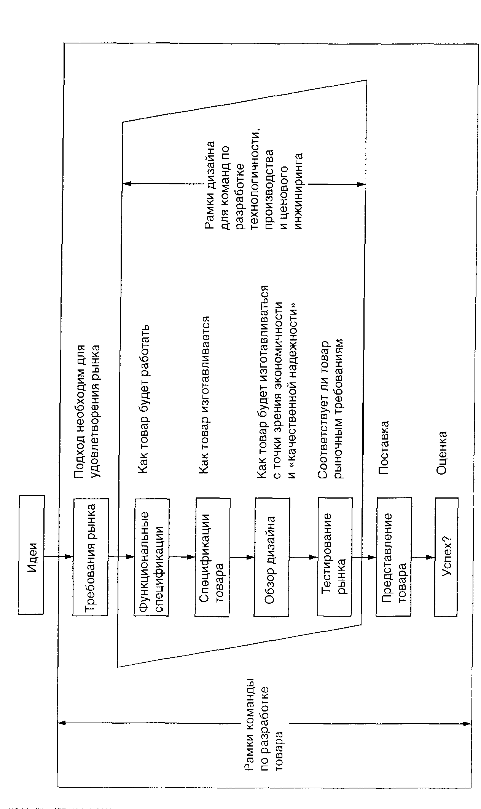

Команды по разработке технологичной конструкции и ФСА.

Цель команды по разработке товара — создать успех товару или сервису. Это включает соответствие требованиям рынка, технологичность конструкции и соответствие требованиям сервиса. Команды по технологичности и ФСА, с одной стороны, имеют более узкую задачу. Их задача — улучшение конструкции и спецификации на этапе исследований, разработки, конструирования и на стадии производства самого товара.

В дополнение к немедленному, очевидному изменению затрат разработка технологичной конструкции и ФСА может давать и другие выводы. Они включают в себя:

уменьшение сложности товара;

дополнительную стандартизацию компонент;

улучшение функциональных аспектов товара;

улучшение дизайна операции;

улучшение безопасности операции;

улучшение возможности ухода за товаром и обслуживания товара;

создание качественной надежной конструкции.

Команды (коллективы) разработки товара, команды создания технологичной конструкции и команды ФСА могут оказаться наилучшим средством уменьшения затрат, доступным операционным менеджерам. Они получают улучшение ценности путем определения существенных функций товара и путем достижения этих функций без снижения качества. Программы ФСА, если управляются эффективно, обычно уменьшают затраты в пределах от 15 до 70% без ухудшения качества. Некоторые исследования установили, что на каждый доллар, потраченный на ФСА, может быть получено от $10 до $25 снижения затрат!

Влияние жизненного цикла товара на операционные стратегии

Операционные менеджеры должны быть готовы разрабатывать новый товар, но они должны быть готовы и совершенствовать существующие производственные линии. Товары следует периодически проверять, чтобы выявить, на каком этапе жизненного цикла они находятся, и решать, необходимы ли их улучшения либо модификации.

Товары, которые находятся на стадии внедрения жизненного цикла, могут потребовать необычных расходов для: 1) исследований: 2) разработки товара; 3) модификации и улучшения производственного процесса: 4) разработки поставщика. Товар на этой стадии может потребовать таких усилий, потому что еще необходима «точная настройка на рынок, как, впрочем, и процесса, каким он производится. Например. когда видеомагнитофоны впервые были представлены, черты их дизайна, требуемые публикой, все еще определялись. В то же самое время производственные менеджеры искали наилучшие способы производства.

Следующая фаза жизненного цикла — фаза роста. Здесь конструкция начинает стабилизироваться. На этой стадии нужно прогнозирование требуемых мощностей. Обеспечение дополни тельных мощностей или улучшение существующих необходимо для адаптации к росту спроса на товар.

Третья фаза — это фаза зрелости. На третьей фазе появляются конкуренты на рынке, поэтому может быть приемлемо производство с большим объемом и меньшим количеством усовершенствований. Улучшение учета затрат, снижение количества типоразмеров может быть эффективно или необходимо для рентабельности и сохранения доли рынка.

Конечная фаза — это фаза спада. Здесь службе менеджмента необходимо поторопиться в определении тех продуктов, жизненный цикл которых заканчивается. До полного вымирания товар даст некоторый уменьшающийся вклад фирме и линиям производства, перед тем как его производство нужно будет остановить. В такие умирающие товары не следует инвестировать ресурсы и талант управления.

Эффективно работающий операционный менеджер направляет усилия к снижению затрат и улучшению вклада в те изделия, которые показывают лучшие перспективы. Здесь действует Парето-принцип, используемый по отношению к номенклатуре выпускаемых изделий. Ресурсы инвестируются на несколько самых важных изделий, а не на большое количество тривиальных. Анализ товаров по ценности предполагает создание списка товаров в убывающей последовательности их вклада в денежном выражении по каждому товару. При этом анализе также создается список общего годового вклада в денежном выражении по каждому товару. Небольшой вклад на одну штуку по определенному виду изделия может предстать совершенно другим, если изделие этого вида составляет огромную долю в продажах компании.

Документирование товара

Как только новый товар или сервис выбирается для внедрения, он должен быть определен. Сначала товар или сервис определяется в терминах их функций, т. е. для чего именно он предназначен. Затем товар проектируется, т. е. определяется, как функции будут достигнуты..

Подобные спецификации товара необходимы для обеспечения эффективного производства. Проблемы оборудования, его расположения и людских ресурсов не могут быть решены до тех пор, пока товар не определен, не спроектирован и не отдокументирован. Поэтому каждой организации требуются документы для определения их товаров. В этих случаях составляется письменная спецификация. Действительно, письменные спецификации и стандарты существуют и обеспечивают определение многих товаров.

В случае с самолетом, как и с большинством других производимых изделий, компонент обычно определяется чертежом, в основном, ссылаются на инженерный чертеж.

Инженерный чертеж показывает размеры, допуски, материалы и окончательный вид компонента. Понятие «документирование» от носится к любому продукту, поэтому оно шире. чем система конструкторской документации.) Инженерный чертеж будет единицей и спецификации материалов, деталей и узлов для производимого изделия

. Спецификация материалов, детален и узлов (ВОМ) — это список всех компонентов, их описание и количество, требуемое, чтобы сделать одну единицу товара. Инженерный чертеж показывает, как изготовить одну единицу в ВОМ. Изменения или модификации инженерного чертежа называют извещениями на изменения (ЕСN).

В сфере обслуживания ВОМ извещает о порционном стандарте контроля, так, например, ресторан разрабатывает стандарт контроля для сочного гамбургера и других предлагаемых блюд.

Такие сборки являются частью следующих верхних узлов их родительской спецификации. Товары, в дополнение к определенным письменным спецификациям, как. например, документ порционного стандарта контроля или спецификация материалов, деталей и узлов, могут быть определены другими способа ми, например, товары — химические вещества, краски, нефтепродукты могут быть определены с помощью формул или про порций.

Для многих компонентов товара есть выбор: производить их самостоятельно или покупать? Выбор между этими решениями известен как решения покупать или делать. Решение покупать или делать определяет, что фирма желает купить. Многие части могут быть куплены как стандартные, производимые кем-либо еще. Такие стандартные изделия не требуют спецификации материалов или инженерного чертежа, поскольку их описание как стандартного изделия однозначно.

Современные инженерные чертежи включают коды, так называемые коды групповой технологии. Групповая технология требует, чтобы компоненты были определены с помощью кодирующей схемы, которая определяет тип обработки (такой, как сверление) и параметры обработки (такие, как размер), ход для обзора посредством кода групповой технологии целого ряда компонент, чтобы увидеть, не подходит ли существующий компонент для использования в новом проекте. Использование существующего компонента имеет преимущество полной отмены всех затрат, связанных с разработкой и развитием новой части. Это потенциально главный способ снижения затрат. Использование групповой технологии помогает организации экономить ресурсы. При этом затраты снижаются.

Конструирование товара сильно продвинулось благодаря использованию компьютерного проектирование (САВ). При использовании CAD инженер-конструктор начинает разработку с эскиза или просто идеи. Проектировщик использует графический дисплей как чертежную доску для конструирования геометрического чертежа, и. когда геометрические определения завершены, сложная САD-система дает возможность проектировщику определить различные типы инженерных данных, такие, например, как усилие или передача тепла. CAD-система позволяет также проектировщику убедиться, что части подходят друг к другу, что они будут работать нормально после сборки. Таким образом, если проектировщик рисует деталь для автомобиля, то все составляющие, связанные с ним панели и детали изменятся, если деталь изменяется. Анализ существующей конструкции, так же как и новой, может быть сделан быстро и экономично.

ПРОИЗВОДСТВЕННЫЕ ДОКУМЕНТЫ

Как только товар выбран и спроектирован, его производство сопровождается набором документов. Кратко рассмотрим некоторые из них.

Чертеж сборки просто показывает общий вид товара. Сборочный чертеж — это трехмерный чертеж, известный как изометрический чертеж, где относительное местоположение компонентов показано по отношению друг к другу, чтобы показать, как собрать изделие .

Диаграмма сборки показывает в схематичном виде, как собирается изделие, произведенные компоненты, закупленные компоненты или комбинация тех или других. Эта диаграмма определяет точку производства, где компоненты попадают в сборочные узлы и в конечные изделия..

Маршрутный лист показывает операции, включая сборку и контроль, необходимые для компонент, определенных в ведомости состава изделия. В маршрутном листе деталь имеет одну запись на каждую операцию, выполняемую по отношению к ней. Если маршрутный лист включает специфические методы обработки и потребности в рабочей силе, то он называется картой технологического процесса. В производстве маршрутные листы обычно ссылаются на ведомости состава изделия, инженерные чертежи и сборочный чертеж.

Организации также считают необходимым разработать рабочие инструкции, в которых даются детальные инструкции, как выполнить задание. Если имеется большое разнообразие работ, рабочие инструкции часто меняются. Если работа изменяется редко, то используется руководство с описанием работы. Руководство по контролю качества также используется для оценки изделия и его компонентов, чтобы убедиться, что они соответствуют спецификациям проекта. Различные руководства по нормам обеспечивают информацией, извещающей о том, какие нужны нормы времени для наладки оборудования и каковы скорость, мощность, допуски и другие данные для каждой операции в процессе. Руководство с нормами можно найти не только в производстве, но и в других областях деятельности, таких, например, как хорошо организованный компьютерный центр.

Литература:

Козловский В.А. и др.

Производственный и операционный менеджмент.

Учебник – СПб: «Специальная Литература», 1998. с. 105

Макаренко М.В., Махалина О.М. Производственный менеджмент: Учеб. пособие для вузов.- М.: «Издательство ПРИОР», 1998. – 384 с.

Ричард Чейз и др. Производственный и операционный менеджмент. – М.: Издательский дом «Вильямс», 2001.- 704 с.

5. Стратегия процесса

Сравнительная характеристика процессов (сфокусированный на процессе, сфокусированный на продукте, повторяющийся процесс)

Сравнительные характеристики процесса с малым объемом и высоким разнообразием, повторяющегося процесса и процесс с высоким объемом и малым разнообразием

|  |  |  |
| --- | --- | --- |
| Сфокусированный на процессе | Повторяющийся процесс | Сфокусированный на продукте |
| 1. Малое количество и большое разнообразие товаров | Обычно стандартизованные товары с выбором того, что будет производиться из модулей | Большое количество и малое разнообразие то варов |
| 2. Используется обору дование универсального, а не специального назначения | Специальное оборудование и оснастка используется как помощь на сборочных конвейерах | Используется оборудование специального, а не общего назначения |
| 3. Работники должны быть более широко подготовлены | Работники должны быть достаточно хорошо обучены | Работники должны быть менее широко подготовлены |
| 4. Должно быть много рабочих инструкций, так как каждый раз работа видоизменяется | Повторяющиеся операции уменьшают изменения в рабочих инструкциях | Наряд-заказов и рабочих инструкций мало, так как они стандартны |
| 5. Запасы материалов высоки по отношению к объему производства | Техника ЛТ используется для слежения за запасами | Запасы материалов низки по отношению к объему производства |
| 6. Незавершенное про изводство высоко по отношению к выходу | Техника ЛТ используется для слежения за производством | Незавершенное производство мало по отношению к выходу |
| 7. Медленное движение предметов обработки через предприятие | Движение, измеряемое в часах и днях | Быстрое движение предметов обработки является типичным |
| 8. Заготовки двигаются через малое число гибкого оборудования | Заготовки перемещаются конвейером, транспортными средствами, в т. ч. АТС | Материалы перемещаются по соединительным трубам, материалопроводам и т. д. |
| 9. Достаточные объемы хранилищ являются типичными | Средние или малые места хранилищ | Хранение, построенное вокруг оборудования, машин, продуктовых потоков |
| 10. Конечная продукция обычно производится по порядку и не хранится | Конечная продукция про изводится на основе частых прогнозов | Конечная продукция обычно производится на основе прогнозов и хранится |
| 11. Расписание, ориентированное на порядок запуска, является комплексным и преимущественно связано с соотношением продаж, запасов, мощностью и обслуживанием заказчиков | Расписание, ориентированное на временные характеристики. часто охватывает операции и оборудование различных моделей, а также выбор вариантов модулей по прогнозам спроса | Расписание, ориентированное на временные характеристики, устанавливающие простые и преобладающие связи с выпуском, достаточным для обеспечения прогнозируемых продаж |
| 12. Фиксированные цены с возможной тенденцией к уменьшению и высокая цена любых изменений | Фиксированные цены, зависящие от производственной мощности | Фиксированные цены с возможной тенденцией к увеличению и низкая цена любых изменений |
| 13. Ценообразование— часто выполняемая процедура, оценивает в основном работу, но цена часто становится фактически известной только после окончания работы | Цена обычно известна, хотя преимущественно на основе опытных данных | Вследствие фиксирования высокой цены цена зависит от возможности продажи товара |
|  |  |  |

Управление спросом и управление мощностью предприятия

Так как определение размера производства является решающим в успехе фирмы, теперь исследуем концепцию и технику планирования мощности. Выясним, как фирма может управлять своим спросом исходя из существующей мощности, уделим внимание технике, которая может помочь нам изменить потребные мощности.

Управление спросом. Менеджер может иметь возможность изменять спрос. В случае, когда спрос превышает мощность, фирма может урезать спрос, просто поднимая цены, планируя долгосрочное лидерство и прибыльный бизнес. В случае, когда мощность превышает спрос, фирма может захотеть стимулировать спрос через изменения цены или агрессивный маркетинг либо приспособиться к рынку через изменение товара.

Неиспользование оборудования (т. е. излишек мощности) отражается в повышении постоянных затрат: недостаточное количество оборудования делает годовой доход ниже, чем это возможно.

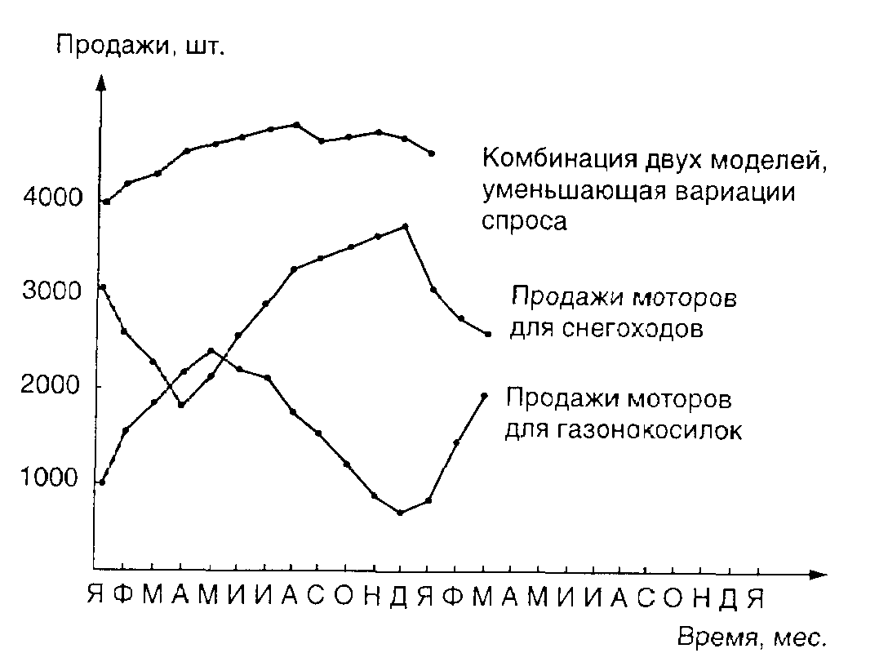

Рис. Комбинированное производство. преодолевающее колебания спроса

Таким образом, варианты факторов для математического соотношения мощности к спросу существуют. Внешние изменения включают сглаживание процесса по объему через изменение персонала; выравнивание оборудования и процессов, которое может включать покупку или продажу машин, или лизинг необходимого оборудования; совершенствование методов увеличения производства; и/или перепроектирование производимого товара.

Другие спорные вопросы по поводу мощности, с которыми менеджмент может бороться,— это сезонные и циклические колебания спроса. В таких случаях менеджер должен находить помощь в поиске товаров с комплементарными колебаниями спроса, так, чтобы товары находились в оппозиции друг к другу по спросу. Например, фирма суммирует линию моторов к снегоходам с линией моторов к газонокосилкам. С соответствующими комплементарными товарами использование оборудования и персонала может быть выровнено.

Управление мощностью. Мощность — это максимальный вы ход системы за определенный период. Мощность обычно определяет норму такую как, например, количество тонн, которое

может быть произведено за неделю, за месяц или за год. Для многих компаний измерение мощности может быть прямым. Это есть максимальное число единиц, которое может быть произведено в определенное время. Однако для ряда организаций определение мощности может быть очень сложным. Мощность может измеряться в терминах лечебных коек (госпиталь), активных прихожан (церковь) или числа совещающихся (общественная про грамма). Другие организации используют общее время работы как измеритель мощности.

Проектируемая мощность предприятия — это максимум мощности, который может быть достигнут в идеальных условиях. Большинство организаций оперируют оборудованием в меньшем размере, чем проектируемая мощность. Они делают так потому, что, по их мнению, могут оперировать более эффективно, когда их ресурсы не ограничены лимитами. Ожидаемая мощность может быть 92% от проектируемой мощности. Это понятие называют эффективностью мощности, или ее использованием.

Эффективность мощности, или коэффициент использования — это отношение ожидаемой мощности к проектируемой в про центах:



Эффективность мощности, или коэффициент использования, представляет тот максимум мощности, который фирма может достичь при данном наборе товаров, методов планирования и стандартов качества.

Другой показатель — эффект. В зависимости от того, как оборудование используется и управляется, может быть трудно или невозможно достичь 100%-ного эффекта. Обычно эффект определяет по отношению к проценту эффективность мощности. Эффект — это мера действительного выхода к эффективности мощности:



Нормативная мощность — это измеритель максимума .мощности на отобранных производствах. Нормативная мощность будет всегда ниже или эквивалентна проектируемой мощности. Для расчета нормативной мощности выполняется действие:

Нормативная мощность =

(Проектируемая мощность) х (Коэффициент использования) х (Эффект)

Прогноз требующихся мощностей. Определение требуемых мощностей может быть сложной процедурой. Оно базируется большей частью на будущем спросе. Когда спрос на товары и услуги может быть спрогнозирован с достаточной степенью точности, определение требуемой мощности может быть прямым. Это обычно требует двух фаз. В течение первой фазы будущий спрос прогнозируется традиционными методами; в течение второй фазы этот прогноз используется для определения требуемой мощности.

Провести анализ критической точки

Объектом анализа критической точки является нахождение точки (в долларах, рублях или штуках), в которой затраты равны доходу. Эта точка является критической точкой. Анализ критической точки требует оценки постоянных затрат, переменных затрат и дохода. Мы приступим для начала к определению постоянных и переменных затрат, а затем перейдем к функции дохода.

Постоянные затраты — это затраты, которые существуют, да же если ничего не производится, т. е. если ни одна единица товара не выпускается или никто не обслуживается.

Переменные затраты — это такие, которые варьируются с изменением объема производства в штуках. Главная компонента в переменных затратах — это затраты труда или материалы.

Другим элементом анализа критической точки является функция дохода. Она начинается от начала и продолжается вверх вправо, увеличиваясь с каждой проданной единицей товара. Эта линия дохода показана на рис. 7.4. Когда линия дохода пересекает общую линию затрат, это — критическая точка, по отношению к которой область прибыли расположена справа, а область убытков слева. Области прибыли и убытков также показаны на рис.

Заметим, что затраты и доход изображены прямыми линиями

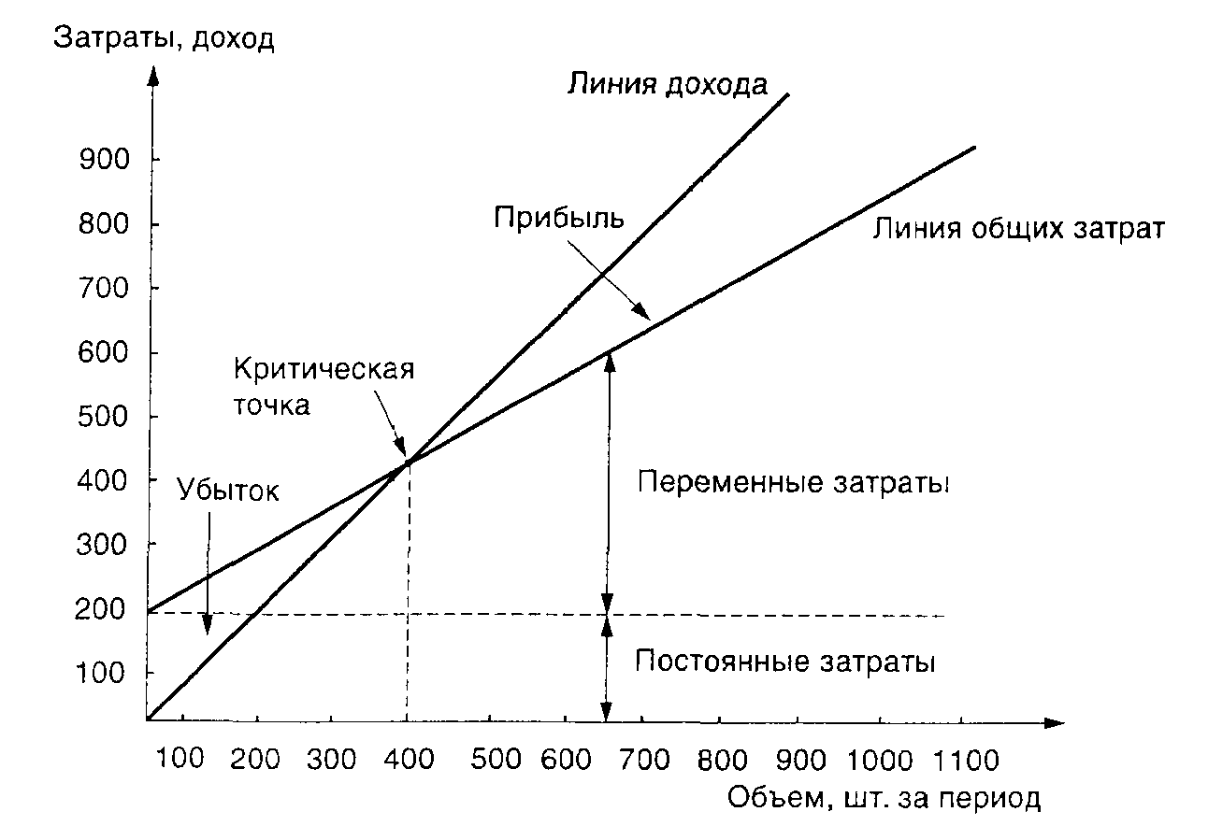

Они показаны линейно возрастающими, т.е. в прямой зависимости от количества произведенных штук товара. Тем не менее ни постоянные затраты, ни переменные затраты (ни то, что касается функции дохода) не будут прямыми линиями. Например, постоянные затраты изменяются в соответствии со стоимостью оборудования или используемой производственной площадью; затраты труда изменяются при сверхурочных работах или при изменении квалификации наемных рабочих; функция дохода может изме ниться при таких факторах, как скидки в зависимости от объема.

Используя эти соотношения, мы можем напрямую определить критическую точку и прибыль. Особый интерес представляют две формулы.

Критическая точка в штуках = (1)



Критическая точка в ден.ед = (2)



Цель анализа критической точки — это помощь в процессе отбора и идентификации объемов выпуска с наименьшими общи ми затратами. Такая точка будет, например, также показывать область наибольшей прибыли. Мы имеет возможность решить два вопроса: найти процесс с наименьшими затратами и наибольшим значением прибыли. Такое прямое определение в двух на правлениях может сделать процесс решения успешным.

Литература:

Козловский В.А. и др.

Производственный и операционный менеджмент.

Учебник – СПб: «Специальная Литература», 1998. с. 130